Уважаемые друзья!

Вы получили это письмо, потому что заполнили форму на странице проекта «Студенческий стартап», который Фонд содействия инновациям запустил в рамках реализации федерального проекта «Платформа университетского технологического предпринимательства».

В 2024 году две тысячи студентов, чьи заявки будут признаны экспертным жюри лучшими, получат гранты в размере 1 млн ₽ на реализацию своего стартап-проекта. Эта очередь «Студенческого стартапа» – пятая, она закончится 15 апреля 2024 года.

Новость на сайте: https://fasie.ru/press/fund/studstartup-5/

Как вы уже поняли, Фонд – это организатор конкурса – и мы очень надеемся, что у вас всё получится: вы станете победителем конкурса и ваш стартап со временем превратится в известную компанию!

Давайте составим короткий чек-лист того, что предстоит сделать дальше:

- Прежде всего необходимо подтвердить, что вы являетесь учащимся по программе бакалавриата, специалитета, магистратуры или аспирантуры. Для этого нужно взять в вузе справку и приложить её скан к заявке. Такая справка должна быть получена не ранее 3 месяцев до начала конкурса.

- Обязательно изучите Положение о конкурсе. В нём описывается порядок финансирования, как происходит оценка заявки, и какие документы нужно к ней приложить, чтобы повысить свой шанс на победу. Оно также включает в себя описание структуры и содержания бизнес-плана и отчета, а также проект грантового договора и необходимые формы.

Ссылка на Положение: https://fasie.ru/upload/docs/Положение СтС-5.pdf

- В Приложении № 7 Положения о конкурсе вы найдете рекомендуемую форму справки, которую нужно запросить в вузе. Она подтверждает согласие образовательной организации на реализацию проекта и отсутствие конфликта интересов. Её скан крайне важно приложить к заявке.

- И вот теперь можно заполнять заявку в Системе online.fasie.ru.

Именно эта заявка рассматривается и оценивается экспертами. Всё, что вы хотите рассказать о своём проекте – ваших опыте, квалификации и планах на будущее – нужно добавлять именно в поля Системы.

После регистрации необязательно заполнять все поля за один заход: Система позволяет сохранять прогресс подготовки документа и возвращаться к нему столько раз, сколько понадобится, чтобы сформировать такую заявку, которая полностью отражает суть и потенциал проекта.

Если вы еще не зарегистрированы в Системе, то при первом заходе по ссылке вы увидите кнопку «Войти | Регистрация»:

Ссылка на систему: https://online.fasie.ru/m/user-projects/registry
(кнопка «создать новую заявку»)

Зарегистрируйтесь, и при следующих переходах по этой же ссылке вы будете напрямую попадать в раздел конкурса «Студенческий стартап».

При первом после регистрации посещении по этой ссылке Система предложит начать заполнять заявку – только сначала нужно выбрать одно из тематических направлений (лотов): сразу после этого можно приступать к заполнению заявки:

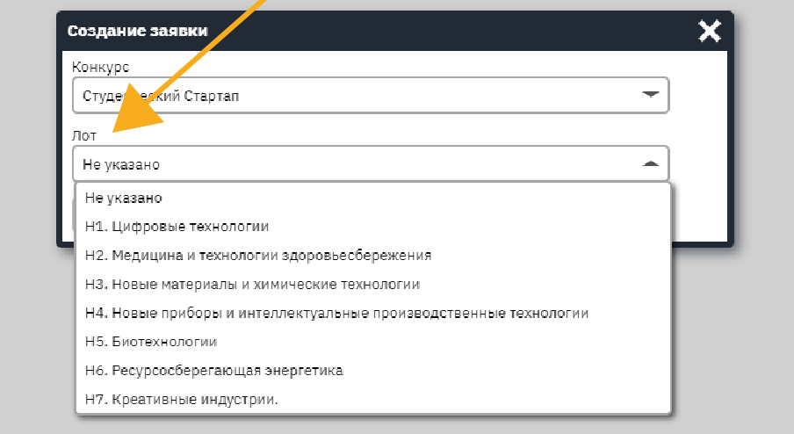

Выберите созданную заявку:

Внимательно читайте описания полей заявки и заполняйте их по максимуму: чем детализованнее информация, тем больше шансов, что заявка будет оценена выше остальных. Стоит обратить внимание на преимущества, которые дают некоторые из полей.

Напоминаем, что сбор заявок заканчивается 15 апреля 2024 года в 23:30
(по московскому времени), но никогда не стоит откладывать всё на последний день!

Мы на связи с вами:
• Почта: info@fasie.ru
• Телефон: +7 (495) 249-249-2 (добавочный 0) c 9:00 до 18:00 (мск)
• Телеграм-чат для вопросов по «Студенческому стартапу»: @fasie_bot
(никаких команд писать не надо, сразу задавайте свой вопрос!)
• В случае технических сложностей
при заполнении заявки в Системе: support@fasie.ru

